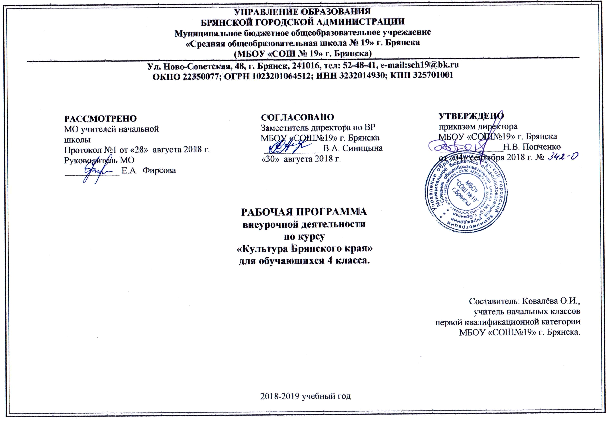
I. Пояснительная записка
Рабочая программа по курсу «Брянский край. Культура Брянского края» для 4 класса начальной школы составлена и реализуется на основе следующих документов:
1. Закон Министерства образования и науки Российской Федерации « Об Образовании».
2. Федеральный государственный образовательный стандарт начального общего образования (1-4 классы) (Утвержден приказом Минобрнауки России от 6 октября 2009 г. № 373; в ред. приказов от 26 ноября 2010 г. № 1241, от 22 сентября 2011 г. № 2357).
3. Авторская программа «Брянский край» авторов-составителей Лупоядова В.Н., Лупоядовой Л.Ю.
4. Требования к оснащению образовательного процесса в соответствии с ФГОС.
5. Образовательная программа МБОУ «СОШ №19» на 2018-2019 учебный год.
6. Базисный учебный план общеобразовательных учреждений Российской Федерации, утверждённый приказом Минобразования РФ.
7. Учебный план НОО МБОУ «СОШ №19» на 2018-2019 учебный год.
Актуальность данного курса заключается в том, что в настоящее время наблюдается повышенный интерес к изучению родного края. Одной из главных ступеней духовно- нравственного развития ребенка, определенных в « Концепции духовно-нравственного развития и воспитания личности гражданина России» является «осознанное принятие обучающимся традиций, ценностей, особых форм культурно- исторической, социальной и духовной жизни его родного края. Здесь наполняются конкретным , чувственным содержанием через семью, родственников, друзей, школу, природную среду и социальное окружение такие понятия, как «малая Родина», «Отечество», «родная земля», «моя семья и род», «мой дом».
Изменения, произошедшие в общественном строе, внесли изменения в нравственные ценности. В младшем школьном возрасте происходит формирование характера, мышления, речи человека, начинается длительный процесс формирования нравственных ценностей, которые лежат в основе любви к Родине. Любовь к родине подрастающего поколения начинается с ощущения родного города, родной земли. Материал по краеведению является богатым источником, дающим возможность восполнить пробелы в нравственном воспитании учащихся, которые возникли в последнее время.
Изучение краеведения в начальной школе является одним из основных источников обогащения учащихся знаниями о родном крае, воспитания любви к нему, формирования гражданских позиций и навыков. Оно играет существенную педагогическую роль в нравственном, эстетическом, трудовом, политическом воспитании, является интегрирующим звеном между учебной и воспитательной деятельностью и осуществляет реализацию межпредметных связей в обучении.
Содержание курса «Брянский край» отражает комплексно – системный подход к изучению родного края, что позволяет учащимся увидеть свой край как сложный, многообразный, противоречивый, но целостный компонент в структуре единого государства. Такой подход дает возможность рассматривать природные, экономические, социальные и культурные факторы, формирующие и изменяющие состояние родного края.
Цель курса – знакомство учащихся с культурно – историческим наследием региона, всестороннее личностное развитие ребенка, воспитание патриота России, уважающего традиции и культуру своего и других народов.
Задача курса – расширить кругозор учащихся, глубже изучить природу родного края, пробудить интерес к окружающей природе, пробудить у учащихся интерес к предмету «Брянский край. Культура родного края».
В 4 классе на изучение курса «Брянский край. Модуль «Культура родного края» из регионального компонента отводится 1час в неделю. Курс рассчитан на 34часа.
Срок реализации рабочей программы - 2018-2019 уч.год.
В авторскую программу изменения не внесены.
Программа обеспечена следующим учебным пособием:
- Лупоядов В.Н., Лупоядова Л.Ю. Культура родного края: учебное пособие для 4 класса – Брянск: «Курсив», 2012.
II.Планируемые результаты изучения курса
Личностные УУД
У обучающегося будут сформированы:
– внутренняя позиция школьника на уровне положительного отношения к занятиям по курсу «Культура родного края», к школе;
– интерес к предметно-исследовательской деятельности, предложенной в учебнике и учебных пособиях;
– ориентация на понимание предложений и оценок учителей и товарищей;
– понимание причин успеха в учебе;
– оценка одноклассников на основе заданных критериев успешности учебной деятельности;
– понимание нравственного содержания поступков окружающих людей;
– этические чувства (стыда, вины, совести) на основе анализа поступков одноклассников и собственных поступков;
– представление о своей гражданской идентичности в форме осознания «Я» как гражданина России;
– представление о своей этнической принадлежности.
Обучающийся получит возможность для формирования:
– интереса к познанию окружающего мира;
– ориентации на анализ соответствия результатов требованиям конкретной учебной задачи;
– самооценки на основе заданных критериев успешности учебной деятельности;
– чувства сопричастности и гордости за свою Родину и народ;
– ориентации в поведении на принятые моральные нормы;
– понимания чувств одноклассников, учителей;
– представления о красоте природы России и родного края на основе знакомства с окружающим миром.
Регулятивные УУД
Обучающийся научится:
– принимать и сохранять учебную задачу;
– учитывать выделенные учителем ориентиры действия в учебном материале;
– принимать установленные правила в планировании и контроле способа решения;
– самостоятельно находить несколько вариантов решения учебной задачи, представленной на наглядно-образном уровне;
– осуществлять пошаговый контроль по результату под руководством учителя; – вносить необходимые коррективы в действия на основе принятых правил;
– адекватно воспринимать оценку своей работы учителями, товарищами, другими лицами;
– принимать роль в учебном сотрудничестве;
– выполнять учебные действия в устной, письменной речи и во внутреннем плане.
Обучающийся получит возможность научиться:
– контролировать и оценивать свои действия при работе с наглядно-образным (рисунками, картой), словесно-образным и словесно-логическим материалом при сотрудничестве с учителем, одноклассниками;
– в сотрудничестве с учителем, классом находить несколько вариантов решения учебной задачи;
– на основе результатов решения практических задач делать теоретические выводы о свойствах изучаемых природных объектов в сотрудничестве
с учителем и одноклассниками;
– самостоятельно адекватно оценивать правильность выполнения действия и вносить необходимые коррективы в исполнение в конце действия с наглядно-образным материалом.
Познавательные УУД
Обучающийся научится:
– пользоваться знаками, символами, таблицами, диаграммами, моделями, схемами, приведенными в учебной литературе;
– строить сообщения в устной форме;
– находить в тексте ответ на заданный вопрос;
– ориентироваться на возможное разнообразие способов решения учебной задачи;
– анализировать изучаемые объекты с выделением существенных и несущественных признаков;
– смысловому восприятию познавательного текста;
– анализировать объекты с выделением существенных и несущественных признаков (в коллективной организации деятельности);
– осуществлять синтез как составление целого из частей;
– проводить сравнение, сериацию и классификацию изученных объектов по самостоятельно выделенным основаниям (критериям) при указании количества групп;
– устанавливать причинно-следственные связи в изучаемом круге явлений;
– обобщать (выделять класс объектов как по заданному признаку, так и самостоятельно);
– подводить анализируемые объекты (явления) под понятия разного уровня обобщения (природа – сделанное человеком; природа живая – неживая; группы растений, группы животных);
– проводить аналогии между изучаемым материалом и собственным опытом.
Обучающийся получит возможность научиться:
– осуществлять поиск нужного иллюстративного материала в дополнительных источниках литературы или медиаресурсах, рекомендуемых учителем;
– строить небольшие сообщения в устной и письменной форме;
– выделять информацию из сообщений разных видов (в т.ч. текстов) в соответствии с учебной задачей;
– осуществлять запись (фиксацию) указанной учителем информации об окружающем мире;
– проводить сравнение, сериацию и классификацию изученных объектов по самостоятельно выделенным основаниям (критериям) при указании и без указания количества групп;
– понимать структуру построения рассуждения как связи простых суждений об объекте (явлении);
– обобщать (самостоятельно выделять класс объектов).
Коммуникативные УУД
Обучающийся научится:
– выбирать адекватные речевые средства в диалоге с учителем, одноклассниками;
– воспринимать другое мнение и позицию;
– формулировать собственное мнение и позицию;
– умению договариваться, приходить к общему решению (во фронтальной деятельности под руководством учителя);
– строить понятные для партнера высказывания;
– задавать вопросы, адекватные данной ситуации, позволяющие оценить ее в процессе общения.
Обучающийся получит возможность научиться:
– строить монологическое высказывание;
– ориентироваться на позицию партнера в общении и взаимодействии;
– учитывать другое мнение и позицию;
– умению договариваться, приходить к общему решению (при работе в группе, в паре);
– контролировать действия партнера: оценивать качество, последовательность действий, выполняемых партнером, производить сравнение данных операций с тем, как бы их выполнил «я сам»;
– адекватно использовать средства устной речи для решения различных коммуникативных задач;
– навыкам взаимоконтроля.
Предметные результаты
В процессе освоения содержания курса у обучающихся формируются общие учебные умения, навыки и способы познавательной деятельности, предусматриваемые стандартом начального общего образования:
- работать с учебником, энциклопедиями;
- работать с памятками, алгоритмами, схемами-опорами;
- рассуждать, участвовать в беседе, в дискуссии;
- уметь работать в паре, группе, индивидуально;
- уметь оценить себя, товарища;
- формировать коммуникативные умения;
- развивать познавательные, интеллектуально-учебные умения;
-уметь пользоваться приобретенными знаниями в повседневной практической жизни.
Обучающийся должен знать:
- исторические источники, как в прошлом жили наши предки, какие события происходили в их жизни, как и почему жизнь людей изменилась;
- виды археологических памятников;
- что такое геральдика, формы гербовых щитов;
- символы брянского края;
- особенности условий жизни древних славян;
- историю образования города, её особенности;
- даты героического прошлого нашей Родины, участие Брянского края в исторических событиях;
Обучающийся научится:
- пользоваться исторической картой;
- устанавливать даты в хронологической последовательности, уметь сопоставлять факты, анализировать;
- составить герб своей семьи, девиз, словесно защитить его;
- работать с историческим текстом, бережно относиться к памятникам прошлого;
- анализировать, сопоставлять факты, давать характеристику историческим личностям;
- устанавливать связь исторического события с родным краем, уметь оценить участие жителей края в историческом событии.
Использовать приобретенные знания и умения в практической деятельности и повседневной жизни для:
• обогащения жизненного опыта, решения практических задач с помощью наблюдения, сравнения;
• установления связи между сезонными изменениями в живой природе;
• ухода за растениями;
• оценки воздействия человека на природу, выполнения правил поведения в природе и участия в ее охране;
• оценки бережного или потребительского отношения к природе;
• удовлетворения познавательных интересов, поиска дополнительной информации о родном крае.
III.Содержание учебного курса
Как жили славяне (3ч)
Занятия славян. Язычество древних славян.
Принятие христианства на Руси. (2ч)
Свенский монастырь. Свенская икона Божьей матери. Храмы Брянского края.
Крестьянский дом. (2ч)
Мастера Злынки. Резные кружева.
Занятия крестьян. (9ч)
Не боги горшки обжигают. Долог день до вечера. По одёжке встречают. Делу время, потехе час.
Жители России (1ч)
«Что даёт мой край стране» (3ч)
Свенская ярмарка. «Рысаки из Локтя». Локотской конезавод. Дятьковский хрустальный завод.
Предприятия. БМЗ. «Ах, Клинцы, город добрых ткачей!» Клинцы - город текстильщиков.
Парки и усадьбы (2ч)
Музей деревянной скульптуры. Парк культуры и отдыха им. А.К.Толстого. «Соловьи. Городской парк Трубчевска – на родине Бояна.
Дорогие мои земляки (2ч)
Кто прославил наш край. На родине Ф.И.Тютчева. Путешествие в Красный Рог. А.К.Толстой. Рыленков. А.И.Вяльцева. Братья Могилевцевы. Тенешевы. Габо. Рославец. Георгиевская.
Где учимся. Школы. ВУЗы. Кокинская сельхозакадемия (2ч)
По памятным местам. Партизанская поляна и др. (5ч)
Образование, спорт, искусство, литература сегодня (3ч)
Брянские театры. Дворец детского и юношеского творчества имени Ю.А.Гагарина.
Экскурсии в краеведческий музей, по памятным местам.

Календарно – тематический план
№ п/п | Название тем | Количество часов | Формы организации и виды деятельности  на занятиях
1 | Что такое культура. | 1ч | Урок - исследование
2 | Как жили славяне. | 7ч | Урок – исследование  Урок - путешествие
3 | Занятия крестьян. | 9ч | Урок – исследование  Урок – путешествие  Урок - игра
4 | Жители России | 1ч | Урок - исследование
5 | Что дает мой край стране | 3ч | Урок - исследование
6 | Парки и усадьбы. | 2ч | Урок – путешествие  Урок - экскурсия
7 | Дорогие мои земляки | 2ч | Урок – исследование  Урок – путешествие
8 | Где учимся. Школы. ВУЗы. | 1ч | Урок – исследование
9 | По памятным местам. | 5ч | Урок – путешествие
10 | Образование, спорт, искусство, литература сегодня. | 3ч | Урок – исследование  Урок - игра
 | Итого: | 34ч

IV.Календарно – тематическое планирование
№ п/п | Кол-во часов | Дата урока по плану | Дата фактического проведения урока | Виды и формы организации внеурочной деятельности | Тема урока
1 | 1 | 05.09 |  | Работа со словарями, толкование понятия «культура». Работа в группах по составлению синквейна к слову «культура». | Как жили славяне
2 | 1 | 12.09 |  | Игра «Волшебный сундучок». Творческая работа «Модель славянской избы».  Работа с исторической картой. | Занятия славян
3 | 1 | 19.09 |  | Работа в группах – создание альбома «Занятия славян». Работа в группах – создание альбома «Орудия труда». | Чем питались славяне
4 | 1 | 26.09 |  | Игра «Историческая разминка».  Выставка рисунков «Символы славянских богов». | Язычество древних славян
5 | 1 | 03.10 |  | Просмотр видеофильма «Крещение Руси». | Принятие христианства на Руси)
6 | 1 | 17.10 |  | Работа в группах – составление кроссворда «Принятие христианства». | Что получила Русь, приняв христианскую веру
7 | 1 | 24.10 |  |  | Кукша
8 | 1 | 31.10 |  | Виртуальная экскурсия «Храмы Брянского края».  Конкурс рисунков «Храмы Брянского края» | Храмы Брянского края
9 | 1 | 07.11 |  | Виртуальная экскурсия «Свенский монастырь». | Свенский Успенский монастырь
10 | 1 | 14.11 |  | Коллаж «Интерьер крестьянской избы» (групповая работа). Отгадывание загадок.  Короткие сообщения «Приметы в жизни славян». | Крестьянский дом
11 | 1 | 28.11 |  | Конкурс рисунков «Кружева на окнах». Сообщения «Мастера Злынки, Красной Горы». | Мастера Злынки
12 | 1 | 05.12 |  | Разгадывание кроссворда.  Рисунки «Изделия кузнеца».  Сообщения «Промыслы Брянского края». | Занятия крестьян
13 | 1 | 12.12 |  |  | Не Боги горшки обжигают
14 | 1 | 19.12 |  |  | Брянский музей этнографии и ремёсел
15 | 1 | 26.12 |  | Игра «Трудовой год крестьянина».  Игра «Домашняя работа».  Составляют сборник пословиц о труде. | Долог день до вечера
16 | 1 | 09.01 |  | Работа в группах – составление кроссворда по теме.  Интервью у бабушек «Секреты рушника».  Конкурс рисунков «Узоры рушника».  Сообщения «Мастерицы Брянского края».  Аукцион «Семейные дела в моем доме». | По одёжке встречают
17 | 1 | 16.01 |  |  | Мастерицы Брянского края
18 | 1 | 23.01 |  |  | Мир крестьянской семьи
19 | 1 | 30.01 |  | Игра «Собери пословицу».  Работа со словарями и справочниками «Праздники наших предков».  Творческая работа «Символ праздника Рождества».  Разучивание колядок в парах. | Делу время, потехе час. Рождество. Масленица.
20 | 1 | 06.02 |  | Музыкальная гостиная «Делу время, а потехе час» (обсуждение пословиц, презентация колядок, русских народных игр).  Практикум «Украшение Пасхального яйца». | Пасха. Праздник Ивана Купалы
21 | 1 | 13.02 |  |  | Праздники наших дней
22 | 1 | 27.02 |  | Мини – проекты «Что мой край дает стране» (поисковая деятельность в группах, библиотечный урок, работа со справочной литературой).  Экскурсия на Дятьковский хрустальный завод. | Народные игрушки. Мглинская игрушка
23-24 | 2 | 06.03  13.03 |  |  | Жители России
25 | 1 | 20.03 |  |  | Что мой край даёт стране. БМЗ. Брянский «Арсенал»
26 | 1 | 27.03 |  |  | Дятьково. Клинцы
27 | 1 | 03.04 |  |  | Свенская ярмарка. Локоть
28 | 1 | 17.04 |  | Конкурс рисунков «Наш парк – самый лучший!» | Памятные места Брянского края.  Трубчевск - родина певца Бояна.
29 | 1 | 24.04 |  | Виртуальная кскурсия в парк имени А.К.Толстого.  Конкурс стихотворений Ф.Тютчева.  Конкурс рисунков «Любимое место в Овстуге». | Парк-музей имени А.К. Толстого. Музей имени А.К. Толстого в Красном Роге  Музей-заповедник Ф.И. Тютчева «Овстуг»
30 | 1 | 08.05 |  | Игра «Историческая рыбалка».  Экскурсия в музей братьев Ткачевых.  Групповая творческая работа – «С песней по жизни» (презентация песен военныхлет) | Музеи Брянского края.  Брянский краеведческий музей  Трубчевский краеведческий музей.  Музей братьев Ткачёвых.
31 | 1 | 15.05 |  | Конкурс рисунков ДДиЮТ. | Брянск театральный.  Дворец детского и юношеского творчества имени Юрия Алексеевича Гагарина.
32 | 1 | 22.05 |  | Конкурс чтецов «Любимая Брянщина». Фотовыставка «Памятные места Брянска» | «Я люблю тебя, мой край родной». Защита презентаций о родном крае.
33-34 | 2 |  |  |  | Резервные занятия

